有机物分子中原子共平面、共直线专题
有机物分子中原子共平面的问题，解决方法是：由简单到复杂。首先要掌握以下几种最简单有机物的空间构型：
1、甲烷(CH₄)是正四面体结构，最多有3个原子共面
在甲烷分子中，一个碳原子和任意两个氢原子可确定一个平面，其余两个氢原子分别位于平面的两侧，即甲烷分子中有且只有三原子共面(称为三角形规则)。当甲烷分子中某氢原子被其他原子或原子团取代时，该代替原子的共面问题，可将它看作是原来氢原子位置
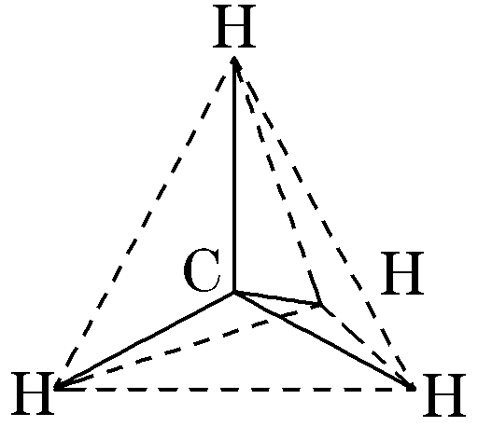
分析丙烷(CH₃CH₂CH₃)原子共面情况：左侧甲基和②C构成“甲烷分子。此分子中⑤H，①C，②C构成三角形。中间亚甲基和①C，③C构成“甲烷”分子。此分子中①C，②C，③C构成三角形，同理②C，③C，④H构成三角形，即：丙烷分子中最多三个碳原子(①C，②C，③C)三个氢原子(④H，⑤H)五原子可能共面

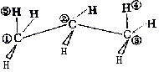
2、乙烯(CH₂＝CH₂)分子是平面结构，2个碳原子、4个氢原子共平面
乙烯分子中的所有原子都在同一平面内，键角为120°。当乙烯分子中某氢原子被其他原子或原子团取代时，则代替该氢原子的原子一定在乙烯的平面内
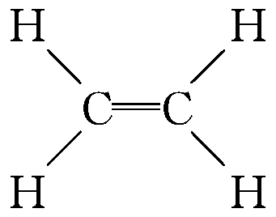
分析丙烯(CH₃CH＝CH₂)原子共面情况：三个氢原子(①②③)和三个碳原子(④⑤⑥)六原子一定共面。根据三角形规则(⑤C，⑥C，⑦H构成三角形)，⑦H也可能在这个平面上。即：丙烯分子最多七个原子共平面
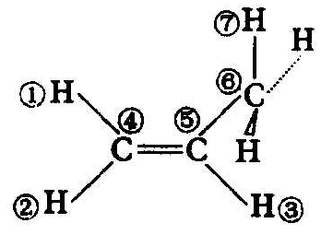
同理：(CH₃)₂C＝C(CH₃)₂至少6个原子(6个碳原子)共面，至多10个原子[6个碳原子和4个氢原子(每个甲基可提供一个氢原子)]共面
3、苯()分子是平面正六边形结构，6个碳原子、6个氢原子共平面；处于对位的四个原子共直线
苯分子所有原子在同一平面内， 键角为120°。当苯分子中的一个氢原子被其他原子或原子团取代时，代替该氢原子的原子一定在苯分子所在平面内
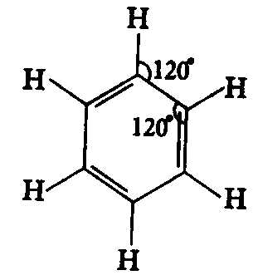
分析甲苯原子共面情况：甲苯中的7个碳原子(苯环上的6个碳原子和甲基上的一个碳原子)，5个氢原子(苯环上的5个氢原子)这12个原子一定共面。此外甲基上1个氢原子(①H，②C，③C构成三角形)也可以转到这个平面上，其余两个氢原子分布在平面两侧。即：甲苯分子中最多有可能是13个原子共面
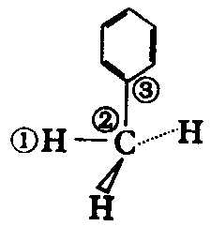

同理：可分析萘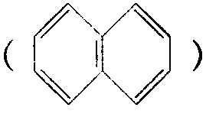分子中10个碳原子，8个氢原子18原子共面和蒽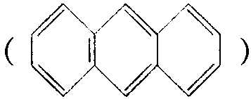分子中14个碳原子，10个氢原子，共24个原子共面问题
4、乙炔(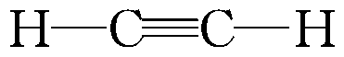)分子是直线型结构，4个原子在同一直线上
乙炔分子中的2个碳原子和2个氢原子 一定在一条直线上，键角为180°。当乙炔分子中的一个氢原子被其他原子或原子团取代时，代替该氢原子的原子一定和乙炔分子的其他原子共线
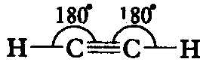
分析丙炔原子共面情况：①H ②C ③C ④C四原子共线，甲基中的三个氢原子一定不在这条直线上。即：丙炔分子至少4个原子共平面(共直线)，至多五个原子共平面
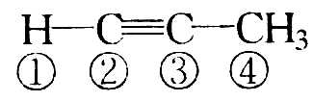
如：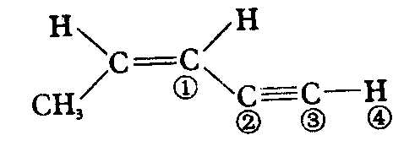，此分子中①C ②C ③C ④H四原子一定在一条直线上。即：该分子至少有8个原子在同一平面上，至多有9个原子在同一平面上
5、甲醛()分子是平面结构，4个原子共平面
例1、请分析苯乙炔()分子中最多有多少个原子共平面?

例2、有机物分子中至少有多少个碳原子处于同一平面上?

例3、结构式为的烃，分子中至少有多少个碳原子处在同一平面上？

例4、我国在反兴奋剂问题上的坚决立场是支持“人文奥运”的重要体现．某种兴奋剂的结构如下图所示。试求它的分子中共平面的碳原子最多有多少个？

例5、结构式为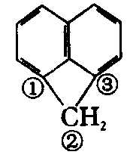的烃，分子中至少有多少个碳原子处在同一平面上？

【课后作业】
1、下列化合物的分子中，所有原子都处于同一平面的有( )
①乙烷 ②甲苯 ③氟苯 ④四氯乙烯
A．①② B．①③ C．②③ D．③④
2、下列化合物的分子中，所有原子都处于同一平面的有( )
A．乙烷 B．甲苯 C．氟苯 D．丙烯
3、下列分子中的所有碳原子不可能在同一平面上的是( )
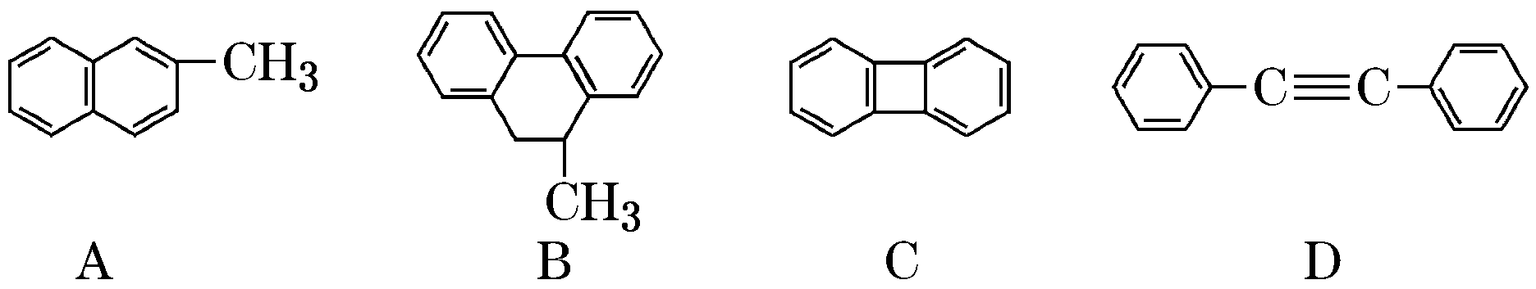
4、下列分子中的14个碳原子不可能处在同一平面上的是
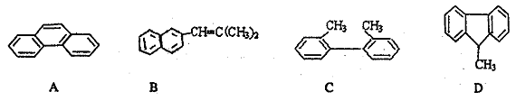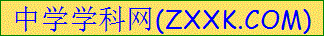
5、某烃结构如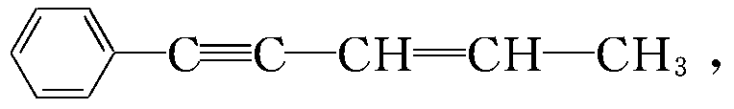有关其结构说法正确的是( )
A．所有原子可能在同一平面上 B．所有原子可能在同一条直线上
C．所有碳原子可能在同一平面上 D．所有氢原子可能在同一平面上
6、结构简式为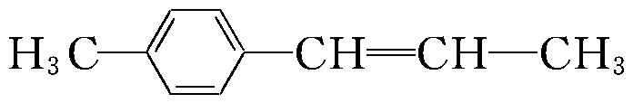的有机物分子中，处于同一平面的碳原子最多有( )
A．10个 B．9个 C．8个 D．6个
7、结构简式为：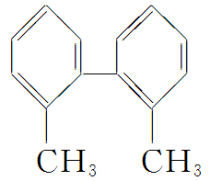的烃，下列说法正确的是( )
A．分子中至少有6个碳原子处于同一平面上 B．分子中至少有8个碳原子处于同一平面上
C．分子中至少有9个碳原子处于同一平面上 D．分子中至少有14个碳原子处于同一平面上
8、下列有机物分子中所有原子一定不在同一平面内的是( )
A．乙烯 B．苯乙烯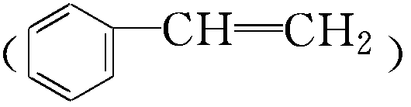 C．2甲基丁烷 D．氯乙烯(CH₂===CHCl)
9、甲烷分子中的4个氢原子全部被苯基取代，可得如图所示的分子，对该分子的描述不正确的是
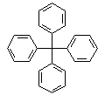
A．分子式为C₂₅H₂₀
B．所有碳原子可能在同一平面上
C．该化合物分子一定处于同一平面的原子至少有12个
D．分子中可能处于同一平面的原子最多有23个[来
10、下列说法正确的是( )
A．丙烷是直链烃，所以分子中3个碳原子在一条直线上
B．丙烯所有原子均在同一平面上
C．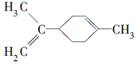中所有碳原子一定在同一平面上
D．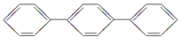至少有16个原子共平面

11、环之间共用一个碳原子的化合物称为螺环化合物，螺[2.2]戊烷(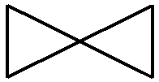)是最简单的一种。下列关于该化合物的说法错误的是( )
A．与环戊烯互为同分异构体 B．二氯代物超过两种
C．所有碳原子均处同一平面 D．生成1 mol C₅H₁₂至少需要2 mol H₂
12、化合物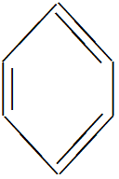(b)、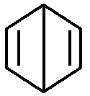(d)、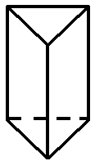(p)的分子式均为C₆H₆，下列说法正确的是( )
A．b的同分异构体只有d和p两种 B．b、d、p的二氯代物均只有三种
C．b、d、p均可与酸性高锰酸钾溶液反应 D．b、d、p中只有b的所有原子处于同一平面
13、萜类化合物广泛存在于动植物体内，关于下列萜类化合物的说法正确的是
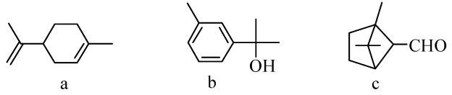
A．a和b都属于芳香族化合物 B．a和c分子中所有碳原子均处于同一平面上
C．a、b和c均能使酸性KMnO₄溶液褪色 D．b和c均能与新制的Cu(OH)₂反应生成红色沉淀
14、已知异丙苯的结构简式如图，下列说法错误的是( )
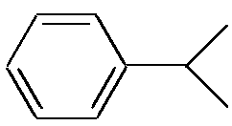
A．异丙苯的分子式为C₉H₁₂ B．异丙苯的沸点比苯高
C．异丙苯中碳原子可能都处于同一平面 D．异丙苯和苯为同系物
15、环之间共用一个碳原子的化合物称为螺环化合物。1，4-二氧杂螺[2.2]丙烷的结构简式为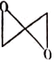。下列说法正确的是
A．1mol该有机物完全燃烧需要4molO₂ B．该有机物与 HCOOCH=CH₂互为同分异构体
C．该有机物的二氯代物有3种 D．该有机物所有原子均处于同一平面
16、环之间共用一个碳原子的化合物称为螺环化合物，螺[3，3]庚烷()是其中的一种。下列关于该化合物的说法不正确的是
A．与环庚烯互为同分异构体 B．二氯代物共有6种(不含立体异构)
C．所有碳原子不可能处在同一平面 D．1mol该化合物含有20mol共价键
17、有机物X的结构简式如图，下列说法正确的是( )
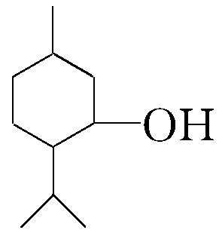
A．X的分子式为C₁₀H₂₀O，它是环己醇的同系物 B．X分子环上的一氯取代物只有3种
C．X分子中至少有12个原子在同一平面上 D．在一定条件下，X能发生氧化反应生成醛
18、下列说法正确的是( )
A．CH₃CH===CHCH₃分子中的四个碳原子在同一直线上
B．a(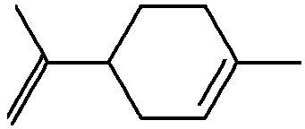)和c(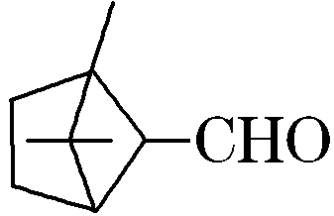)分子中所有碳原子均处于同一平面上
C．中所有碳原子可能 在同一平面上
D．有机物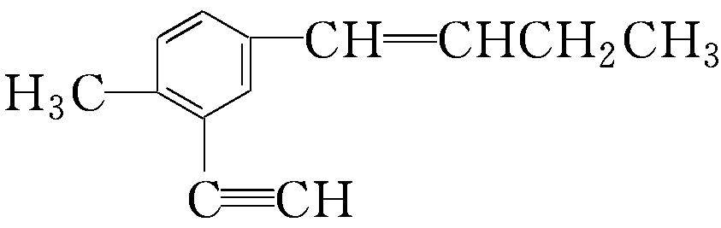中，同一平面上碳原子最多为13
19、在有机物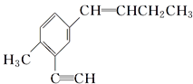中，在同一平面上碳原子最多有几个，在同一直线上的碳原子最多有几个( )
A． 11、4 B． 10、3 C． 12、3 D． 13、4

20、①、②、③三种物质的分子式均为C₉H₁₂。下列说法错误的是
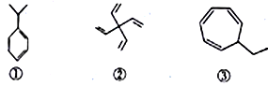
A．①与苯互为同系物 B．②的一氯代物只有2种
C．①和②分子中所有碳原子均可处于同一平面 D．②和③都能使Br₂的CCl₄溶液或酸性KMnO₄溶液褐色
21、从牛至精油中提取的三种活性成分的结构简式如下图所示，下列说法正确的是( )
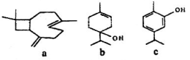
A．a、b、c均能使酸性KMnO₄溶液褪色
B．a、b中均含有2个手性碳原子（手性碳原子指连有四个不同基团的碳原子）
C．b、c均能发生加成反应、还原反应、取代反应、消去反应
D．c分子中所有碳原子可以处于同一平面
22、有机物X、Y、Z在一定条件下可实现如下转化，下列说法正确的是
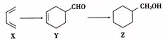
A．Z的六元环上的一氯代物共有3种(不考虑立体异构) B．Y和Z可以用酸性KMnO₄溶液来鉴别
C．X、Y、Z分子中所有碳原子均处于同一平面 D．Y的分子式为C₇H₁₀O
23、化合物a、b、c的键线式如下图。下列说法正确的是
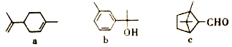
A．b和c 互为同分异构体 B．b的一氯代物（不含立体异构）有7种
C．a和b分子中所有碳原子均处于同一平面上 D．a、b和c在一定条件下均能与H₂发生加成反应
24、已知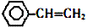(x)、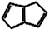(y)、(z)互为同分异构体，下列说法不正确的是（ ）
A. x、y、z中只有x的所有原子可能处于同一平面 B. Z的二氯代物只有三种
C. x.y可使溴的四氧化碳溶液因发生加成反应而褪色 D. x的同分异构体只有y和z两种
25、有机物X、Y、Z的分子式均为C₇H₈，结构简式如下，下列说法正确的是
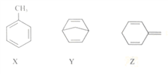
A．X、Y、Z均为苯的同系物
B．X、Y、Z分子中的碳原子均处于同一平面
C．X、Y、Z均能使酸性高锰酸钾溶液褪色
D．1molX、1molY分别与足量溴的四氯化碳溶液反应，均最多消耗2mol Br₂
26、环丙基乙烯(VCP)结构如图所示，关于该物质说法正确的是( )
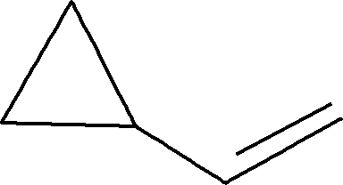
A．环丙基乙烯不属于烃类
B．该物质能发生取代反应、加成反应、聚合反应
C．环丙基乙烯与环戊二烯(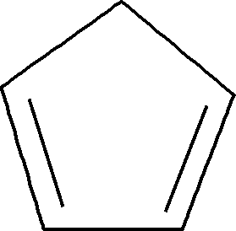)是同分异构体
D．环丙基乙烯中的所有碳原子都在同一平面内
27、轴烯是一类独特的星形环烃。下列关于三元轴烯(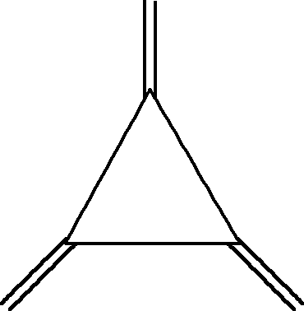)说法不正确的是( )
A．可以使酸性高锰酸钾溶液褪色 B．所有原子在同一平面内
C．与1，3丁二烯(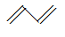)互为同系物 D．与苯互为同分异构体
28、化合物(x) 、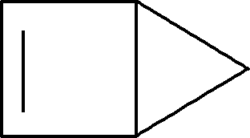(y)、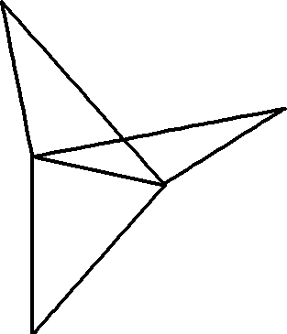(z)的分子式均为C₅H₆。下列说法正确的是( )
A．x的同分异构体只有y和z 两种 B．y 分子中所有原子均处于同一平面内
C．z的二氯代物只有两种(不考虑立体异构) D．x、y、z均能使酸性高锰酸钾溶液褪色
29、曲酸是一种非常有潜力的食品添加剂，结构如下图所示。下列有关曲酸的叙述不正确的是( )
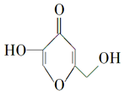
A．分子中所有碳原子不可能共平面
B．能发生酯化反应、氧化反应、还原反应
C．1 mol该物质与H₂完全加成，需消耗3 mol H₂
D．比该物质少一个O原子，属于芳香族化合物的同分异构体有3种
30、下列说法正确的是( )
A．CH₃CH===CHCH₃分子中的四个碳原子在同一直线上
B．a(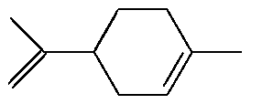)和c(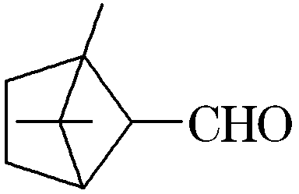)分子中所有碳原子均处于同一平面上
C．异丙苯(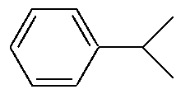)中碳原子可能都处于同一平面
D．化合物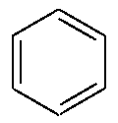 (b)、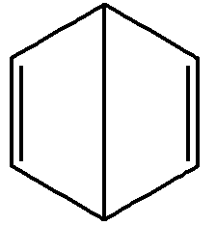(d)、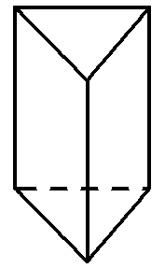(p)中只有b的所有原子处于同一平面
31、关于化合物(a)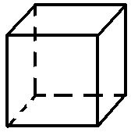、(b)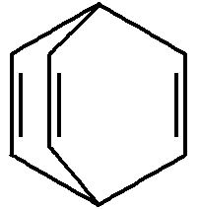、(c) 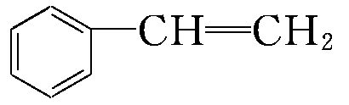的下列说法不正确的是( )
A．a、b、c互为同分异构体 B．b的二氯代物有三种
C．只有a不能发生加聚反应 D．只有c的所有原子可能处于同一平面
32、分子式均为C₅H₁₀O₂的两种有机物的结构简式如图所示，下列说法正确的是( )
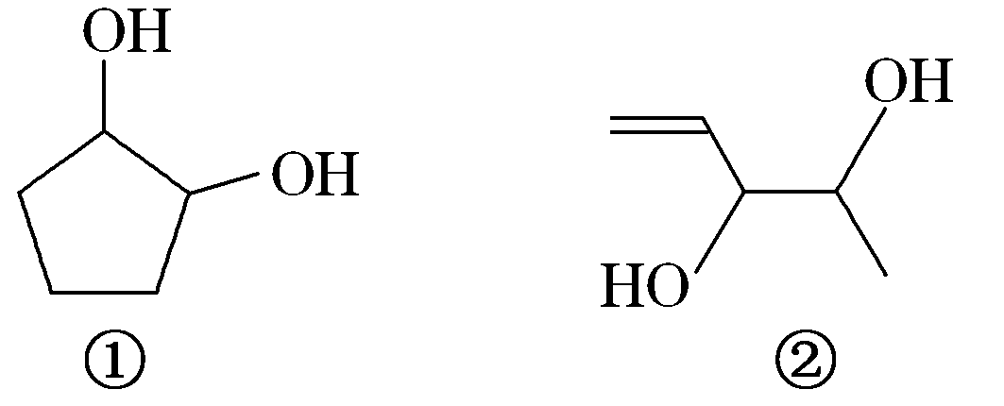
A．二者都能使Br₂的CCl₄溶液褪色
B．①②分子中所有原子均可能处于同一平面
C．等质量的①和②分别与足量钠反应生成等质量的H₂
D．与①互为同分异构体的酯有8种(不考虑立体异构)
33、2018年11月4日凌晨，福建泉州泉港区发生“碳九”泄露，对海洋环境造成污染，危害人类健康。“碳九”芳烃主要成分包含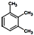(a)、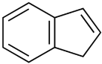 (b)、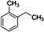(c)等，下列有关三种上述物质说法错误的是
A．a、b、c互为同分异构体 B．a、b、c均能与酸性高锰酸钾溶液反应
C．a中所有碳原子处于同一平面 D．1molb最多能与4molH2发生反应
34、某烃的结构简式为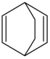，关于该有机物，下列叙述正确的是
A．所有碳原子可能处于同一平面 B．属于芳香族化合物的同分异构体有三种
C．能发生取代反应、氧化反应和加成反应 D．能使溴水、酸性KMnO₄溶液褪色且原理相同

【有机物分子中原子共平面、共直线问题】答案
例1、与直接相连的苯环上的碳原子相当于分子中1个氢原子所处的位置，应与在同一条直线上；与苯环相连的中碳原子相当于苯分子中氢原予所处的位置，应在苯环所在的平面内。由此可知所在直线上有两点在苯环的平面内，所以苯己炔分子中所有原子均在同一平面，即苯乙炔分子中8个碳原子、6个氢原子均在同一平面内。，
例2、由苯分子的空问构型可知，苯环上的6个碳原子、4个氢原子以及与苯环直接相连的两个碳原子一定共平面。由乙烯的分子结构可知，中的原子在同一平面。由乙醛分子结构可知，中的原子在同一平面。由碳碳单键可以旋转，可知分子中所有的原子可以共面。
例3、由苯分子的空间结构可知，苯环上的六个碳原子以及与它直接相邻的两个碳原子共面。另外与苯环相连的另一苯环对位上的碳原子，处于两苯环旋转的轴线（两苯环之间的碳碳键可以旋转）上，也应该共面另外．与苯环相连的另一苯环对位上的碳原子，处于两苯环旋转轴线(两苯环之间的碳碳单键可以旋转)上，也应该共平面。所以，分子中至少有9个碳原子共平面。
例4、由苯的分子结构可知，中的碳原子共面，中碳原子共平面。由乙烯的分子结构可知，中的碳原子共平面。 中的5个碳原子通过碳碳单键的旋转也可以共平面。综合以上分析．结合碳碳单键可以旋转．可知该兴奋剂分子中所有碳原子都可能共平面。
例5、中11个碳原子，萘环上的6个氢原子共17个原子共面。亚甲基上的两个氢原子分别位于平面的两侧(①C ②C ③C构成三角形)
【课后作业】
1、D。【解析】—CH₃为四面体结构，乙烷和甲苯分子中都含有—CH₃，分子中所有原子不可能处于同一平面。苯和乙烯均为平面形结构，氟苯可看作苯分子中的一个H原子被F原子取代形成的，四氯乙烯可看作乙烯分子中的四个H原子被四个Cl原子取代形成的，则氟苯和四氯乙烯分子中所有原子均处于同一平面。
2、C。【解析】A、B、D中都含有甲基，有四面体的空间结构，所有原子不可能共面；C项中氟原子代替苯分子中一个氢原子的位置，仍共平面。
3、B。【解析】由于饱和碳原子上连接4个共价键，构成四面体。所以凡是含有饱和碳原子的化合物，分子中的所有原子就不可能是共面的。B项有机物中有连接3个碳原子的饱和碳原子，其所有碳原子不可能在同一平面上，其余都是可以的。
4、D
5、C。【解析】由于苯环和碳碳双键都是平面结构，而碳碳三键是直线形结构，据此可知，该有机物分子中所有碳原子可能在同一平面上，但一定不在同一直线上；由于分子中含有甲基，所以氢原子不可能在同一平面上。
6、A。【解析】该有机物分子结构中存在2个平面，即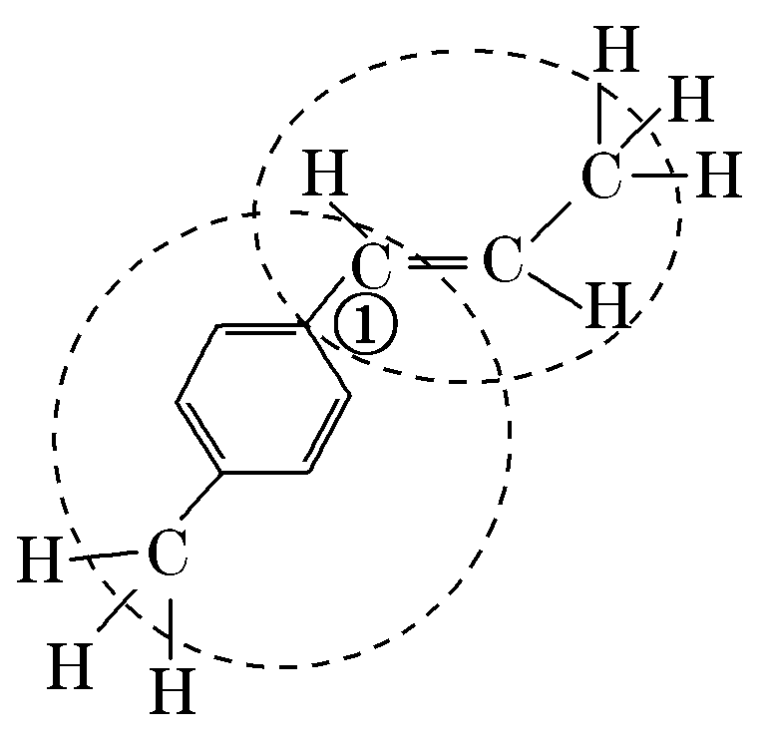，转动①处的碳碳单键，使苯环所在的平面与碳碳双键所在的平面重合时，该有机物分子中处于同一平面的碳原子最多，为10个，故A项正确。
7、C
8、C。【解析】根据乙烯和苯的分子结构可知乙烯、氯乙烯分子结构中所有原子一定共平面；苯乙烯分子结构中的所有原子可能共平面；由甲烷的分子结构可知2甲基丁烷(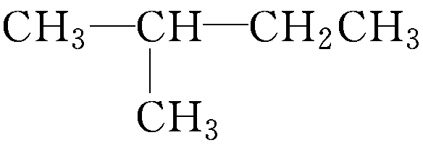)分子中所有原子一定不在同一平面上。
9、B【解析】试题分析：A．分子中含有4个苯环，共含有25个C和20个H，则分子式为C₂₅H₂₀，A正确；B．甲烷的正四面体结构．烃分子中氢原子被其它原子取代后，其空间位点不变，由于甲烷分子中的四个氢原子位于正四面体的四个顶点上，当4个氢原子全部被苯基取代后，苯基就排在正四面体的四个顶点上，故该化合物分子中所有原子不可能处于同一平面，B错误；C．由于苯环是平面结构，所以该化合物分子一定处于同一平面的原子至少有12个，C正确；D．由于苯环是平面结构，且碳碳单键可以旋转，所以该分子中最多有可能两个苯环处于同一平面，所以处于同一平面的原子最多有23个，D正确。
10、D。【解析】 A项，直链烃是锯齿形的，错误；B项，CH₃—CH===CH₂中甲基上至少有一个氢不和其他原子共平面，错误；C项，因为环状结构不是平面结构，所以所有碳原子不可能在同一平面上，错误；D项，该分子中在同一条直线上的原子有8个()，再加上其中一个苯环上的8个原子，所以至少有16个原子共平面，正确。
11、C(2018·全国卷Ⅰ，11)【解析】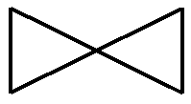中每个碳原子都形成4个共价单键，这4个键呈四面体状分布，所有碳原子不可能处于同一平面，C项错误；环戊烯的结构简式为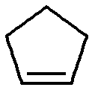，与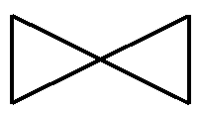分子式相同且结构不同，互为同分异构体，A项正确；如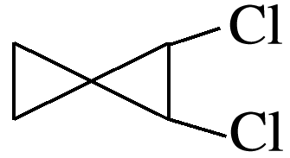、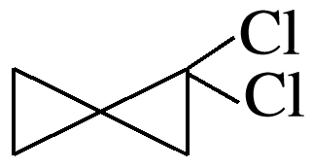、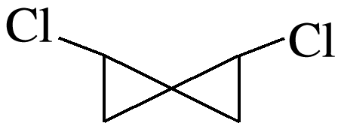都是螺[2.2]戊烷的二氯代物，B项正确；螺[2.2]戊烷的分子式是C₅H₈，在理论上，1 mol C₅H₈与2 mol H₂反应，生成1 mol C₅H₁₂，D项正确。
12、D。(2017·全国卷Ⅰ，9)【解析】A错，苯的同分异构体还有CH₃—C≡C—C≡C—CH₃等；B错，b的二氯代物有3种，d的二氯代物有6种(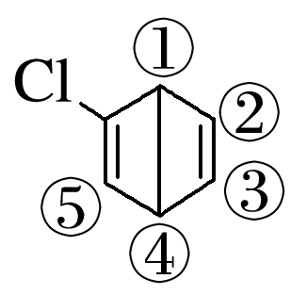、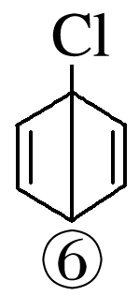)，p的二氯代物有3种(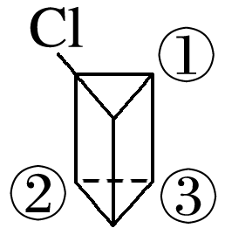)；C错，b、p不能与酸性高锰酸钾溶液反应；D对，d、p中都存在类似甲烷的四面体结构，所有原子不可能处于同一平面。
13、C（2017江苏）
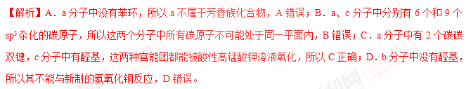
14、C。(2016·全国卷Ⅲ)【解析】A项，异丙苯的分子式为C₉H₁₂。B项，异丙苯比苯的碳原子数多，所以异丙苯的沸点比苯高。C项，异丙苯中与苯环相连的C原子上有四个单键，所有C原子不可能共面。D项，异丙苯和苯的结构相似，相差3个“CH₂”原子团，是苯的同系物。
15、B
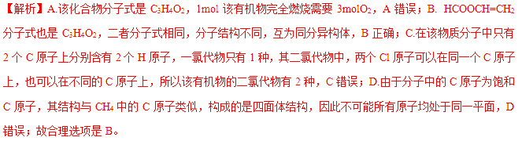
16、B【解析】A. 螺[3，3]庚烷()分子式是C₇H₁₂，环庚烯分子式C₇H₁₂，二者分子式相同结构不同，所以二者互为同分异构体，A正确；B. 有2种不同位置的H原子，若二氯代物中两个Cl原子位于同一个C原子上，有2种同分异构体，若位于不同C原子上，在一个四元环上，有2种不同位置；若位于两个四元环上，可能有4种不同结构，因此二氯代物共有2+2+4=8种，B错误；C．在螺[3，3]庚烷()分子中的C原子都是饱和C原子，由于与C原子连接的原子构成的是四面体结构，最多有三个原子处于同一平面上，因此不可能所有碳原子处在同一平面上，C正确；D.螺[3，3]庚烷分子式是C₇H₁₂，1个分子中含有8个C—C键，含有12个C—H，所以一个分子中含有20个共价键，则1mol该化合物中含有20mol共价键，D正确；故合理选项是B。
17、A。【解析】X的分子式为C₁₀H₂₀O，与环己醇结构相似，分子组成上相差4个CH₂，是环己醇的同系物，A项正确；X分子中的碳环不是苯环，碳环上每个碳原子上均有氢原子，且该分子不对称，故该分子环上的一氯代物有6种，B项错误；X分子中的碳环不是苯环，不可能至少有12个原子在同一平面上，C项错误；X分子中与羟基相连的碳原子上有1个氢原子，发生氧化反应时生成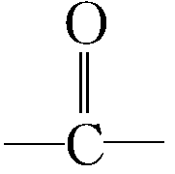，此碳原子没有相连的H原子，故不是醛，D项错误。
18、D。【解析】A项，CH₃CH===CHCH₃中存在双键，分子中的四个碳原子处于同一平面上，其C===C键与C—C键间夹角是120°，四个碳原子不可能共直线，错误；B项，饱和碳原子只能与另外两个相连的碳原子共平面，故a与c分子中所有碳原子不可能共平面，错误；C项，与甲基相连的饱和碳原子与周围的3个碳原子不在同一平面上，错误；D项，根据甲烷正四面体，乙烯平面形，乙炔直线形，苯平面六边形，以及三点确定一个平面，故此有机物可以化成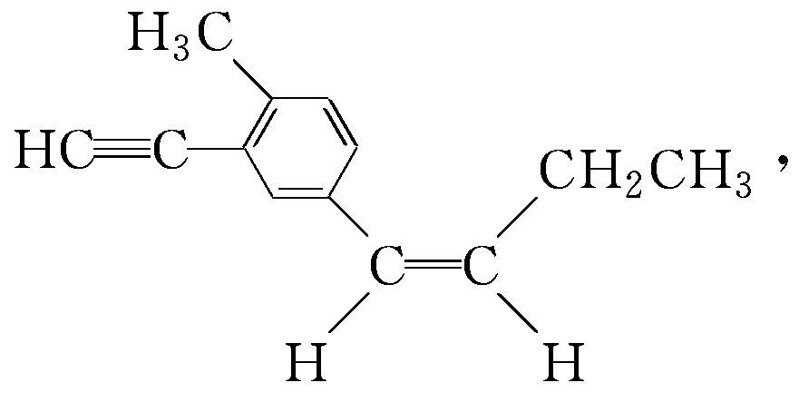从图中可以得出共面的碳原子最多为13个，正确。
19、D【解析】根据有机物分子的结构可知，甲基中C原子处于苯中H原子的位置；苯环平面与碳碳双键形成的平面通过旋转碳碳单键可以处于同一平面，乙基中连接双键的C原子处于碳碳双键形成的平面，乙基中的亚甲基具有四面体结构，乙基中甲基C原子通过旋转碳碳单键可能处于碳碳双键形成的平面，乙炔基为直线结构，处于苯环的平面结构；故苯环中6个C原子、甲基中1个C原子、乙炔基中2个C原子、碳碳双键中2个C原子、乙基中2个C原子，可能处于同一平面，所以最多有13个C原子；有机物
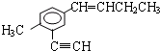中，处于共线的碳原子最多的是：乙炔基、乙炔基连接的苯环C原子及该C原子对称的苯环C原子，故最多有4个C原子共线，D项正确。
20、C
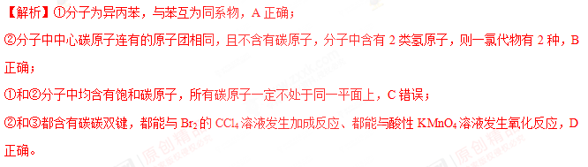
21、A【解析】A. a、b均含有碳碳双键，可被酸性高锰酸钾氧化，c中苯环上连有的烷烃基和酚羟基都可被酸性高锰酸钾氧化，因此a、b、c均能使酸性高锰酸钾溶液褪色，A正确；B. 手性碳原子指连有四个不同基团的碳原子，根据图示可知，a中含有2个手性碳原子，b中含有1个手性碳原子，B错误；C. c中含有酚羟基，不能发生消去反应，C错误；D. c中含有4个饱和碳原子，饱和碳原子具有甲烷的结构特点，则所有的碳原子不可能在同一平面上，D错误。
22、D【解析】A. Z的六元环上的一氯代物共有4种（不考虑立体异构）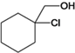、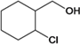、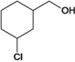、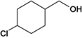，A错误；B. Y中碳碳双键、醛基和Z中的羟基都具有还原性，不可以用酸性KMnO₄溶液来鉴别，B错误；C. Y、Z分子中碳原子是四面体结构，所有碳原子不可能处于同一平面，C错误；D. Y的分子式为C₇H₁₀O，D正确。
23、D【解析】A．b和c 两种有机物的分子式不同，不是同分异构体，错误； B.b分子中碳原子上处于不同化学环境的氢原子有6种，则b的一氯代物（不含立体异构）有6种，错误；
C.a和b分子中均含有多个饱和碳原子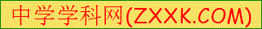，饱和碳原子构成四面体构型，则a和b分子中所有碳原子不可能处于同一平面上，错误；D.a分子中的碳碳双键、b分子中的苯环，c分子中的醛基都可以在一定条件下和氢气发生加成反应，正确。
24、D【解析】本题考查物质的分类、等效氢和同分异构体等。A、立方烷Z的二氯代物的同分异构体分别是：一条棱、面对角线、体对角线上的两个氢原子被氯原子代替，所以二氯代物的同分异构体有3种，选项A正确；B、苯的12个原子在同一平面，乙烯的6个原子在同一平面上，若x (苯乙烯)两个面旋转到同一面，则所有原子在同一平面上，而y、z分子中均存在烷或环烷的结构，根据甲烷正四面体结构特点，两者的所有原子不可能处于同
25、C
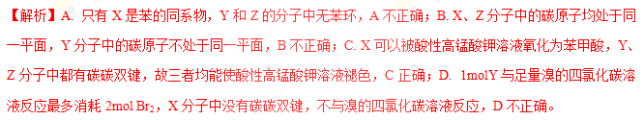
26、B。【解析】A.由环丙基乙烯的结构可知，环丙基乙烯中只含有碳、氢两种元素，属于烃类，故A错误；B.环丙基乙烯中含有饱和碳原子且饱和碳原子上有氢原子，可以发生取代反应，含有碳碳双键，可以发生加成反应和加聚反应，故B正确；C.环丙基乙烯的分子式为C₅H₈，环戊二烯的分子式为C₅H₆，二者分子式不同，不是同分异构体，故C错误；D.环丙基乙烯分子中含有3个饱和碳原子，均为四面体结构，所以在环丙基乙烯分子中所有碳原子不可能在同一平面内，故D错误。
27、C。【解析】A.该分子中含有碳碳双键，所以能使酸性高锰酸钾溶液褪色，故A正确；B.由于碳碳双键构成平面结构，所以该分子的所有原子在同一平面内，故B正确；C.该分子含有三个碳碳双键和一个碳环，而只有两个碳碳双键，所以二者结构不相似，不是同系物，故C错误；D.该分子的分子式为C₆H₆，与苯的分子式相同，但结构不同，所以二者是同分异构体，故D正确。
28、C。【解析】A．x的分子式为C₅H_{6,} 对应的同分异构体可为环状烃，也可为链状烃，如H₃C—C≡C—CH===CH₂，则同分异构体不只有y和z两种，A错误；B.y分子中有饱和碳原子，所有原子不可能处于同一平面内，B错误；C.z的二氯代物有两种：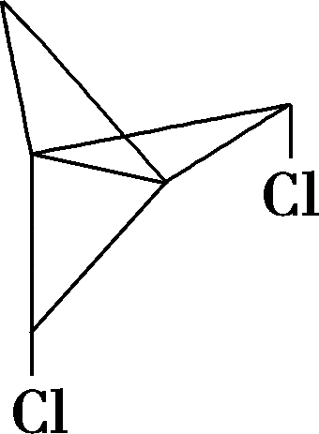、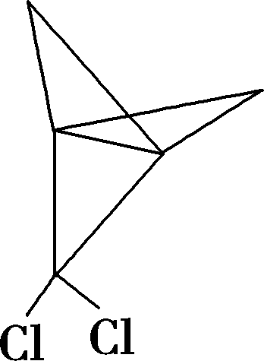，C正确；D.z中没有碳碳双键，不能使酸性高锰酸钾溶液褪色，D错误。
29、A。【解析】分子中所有碳原子可能共平面，故A错误；含有羟基、羰基，所以能发生酯化反应、氧化反应、还原反应，故B正确；含有2个碳碳双键、1个酮羰基，1 mol该物质与H₂完全加成，需消耗3 mol H₂，故C正确；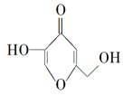少一个O原子的物质的分子式为C₆H₆O₃，属于芳香族化合物的同分异构体有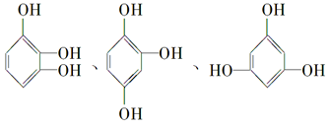共3种，故D正确。
30、D。【解析】A项，根据乙烯的空间构型可知，CH₃CH===CHCH₃分子中的四个碳原子处于同一平面，但不在同一直线上，错误。B项，用键线式表示有机物结构时，考生最容易忽略饱和碳原子的共面规律，饱和碳原子只能与另外两个相连的原子共平面，故a与c分子中所有碳原子不可能共平面，错误。C项，异丙苯分子中有2个—CH₃，碳原子不可能都处于同一平面，错误。D项，d、p分子中都存在饱和碳原子，故只有b的所有原子处于同一平面，正确。
31、B。【解析】a、b、c分子式均为C₈H₈，A正确；b的二氯代物有6种，B不正确；a中不含碳碳双键，b、c中均含碳碳双键，a不能发生加聚反应，C正确；a、b中均含饱和碳原子，故a、b中所有原子均不可能处于同一平面，D正确。
32、C。【解析】只有②能与Br₂发生加成反应而使Br₂的CCl₄溶液褪色，A项错误；①②分子中均含有饱和碳原子，所有原子不可能处于同一平面，B项错误；①②的每个分子中均含有两个羟基，物质的量相同时，与足量的钠反应产生H₂的物质的量也相同，C项正确；若为甲酸酯，有4种，若为乙酸酯，有2种，若为丙酸酯，有1种，若为丁酸酯，有2种，故与①互为同分异构体且属于酯类的有机物有4＋2＋1＋2＝9种，D项错误。
33、A。【解析】A.a、c分子式是C₉H₁₂，结构不同，是同分异构体；而b分子式是C₉H₈，b与a、c的分子式不相同，因此不能与a、c称为同分异构体，A错误；B.a、b、c三种物质中与苯环连接的C原子上都有H原子，且b中含碳碳双键，因此均能被酸性高锰酸钾溶液氧化，B正确；C.苯分子是平面分子，a中三个甲基的C原子取代苯分子中H原子的位置与苯环的碳原子相连，所以一定在苯环的平面内，C正确；D.b分子内含有1个苯环和1个碳碳双键，所以1molb最多能与4molH₂发生反应，D正确。
34、C。【解析】A. 分子结构中含有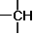，为四面体结构，所有碳原子不可能处于同一平面，故A错误；
B. 该物质的分子式为C₈H₁₀，属于芳香族化合物的同分异构体有乙苯和二甲苯(邻位、间位和对位3种)，共4种，故B错误；
C. 结构中含有碳碳双键，能发生氧化反应和加成反应，含有和-CH₂-，能发生取代反应，故C正确；
D. 含有碳碳双键能与溴水发生加成反应而使溴水褪色，能与酸性KMnO₄溶液发生氧化反应而使高锰酸钾溶液褪色，褪色原理不同，故D错误；答案选C。

